Эссе «В мастерстве учителя – успех ученика»
Профессия педагога, я считаю, – одна из важнейших в современном мире, в котором ребенок развивается, окруженный множеством разнообразных источников сильного воздействия на него как позитивного, так и негативного характера. На педагога возложена особая миссия: подготовить ребенка к жизни в обществе, «сделать» его социально адаптированным, дать представления о нормах поведения в современном мире. Педагог должен учить человека видеть прекрасное в окружающем мире, воспитывать сострадание и милосердие, доброту и любовь, и из всех качеств многообразия данной профессии и складывается мастерство, так как именно эти качества, на мой взгляд, лежат в основе мастерства педагога.
Педагогическое мастерство – это искусство обучения и воспитания. Это профессиональное умение направлять все виды учебно-воспитательной работы на всестороннее развитие ребёнка, включая его мировоззрение и способности.
По моему мнению, если человек знает своё дело и выполняет его качественно, творчески подходит ко всему, ответственно и с любовью, значит, он достиг вершин педагогического мастерства.
Вот о таком педагоге я и хочу рассказать - это Колпакова Любовь Николаевна. Она работает в детском саду уже более двадцати лет.
Её жизненное кредо: «Я – воспитатель. И я горжусь этим!». Это действительно человек, который с огромной радостью идёт на работу, позитивно относится к жизни, развивая в детях добрые чувства, раскрывая и воспитывая в них нравственные качества. Именно Любовь Николаевна повлияла на мой выбор профессии.
Она с огромным удовольствием участвует в различных конференциях, мастер-классах, повышает свою компетентность на курсах и семинарах. Дети её очень любят. Родители говорят слова благодарности за воспитание и чуткое понимание их детей. Работая с Любовью Николаевной на летней педагогической практике, я почувствовала успех, заряд положительных эмоций, поняла, что буду воспитателем, и, надеюсь, очень хорошим! Год спустя, я с благодарностью вспоминаю Любовь Николаевну, её советы, и буду стараться использовать их в своей дальнейшей работе.
Действительно, педагогическое мастерство – это не ремесло, не работа по шаблону… Это высокое искусство, которому я хочу посвятить всю свою жизнь.
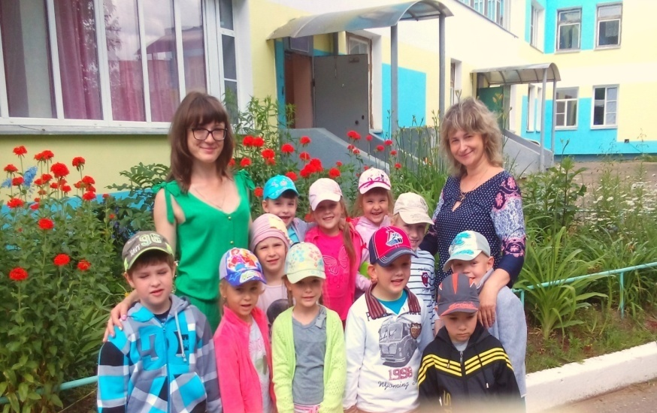

Воспитатель Колпакова Любовь Николаевна и
студентка Казуто Екатерина с воспитанниками

